Zielvereinbarung für den Bilanzworkshop in der Peergroup
Zeit | Thema | Flips
SMART | Das gemeinsame Ziel:
S  (spezifisch): | - Wir erstellen gemeinsam in der Gruppe für unser jeweiliges Unternehmen einen GWÖ Bericht.  - Ich beantworte dabei jede Berichtsfrage, sofern das für mein Unternehmen sinngebend/sinnhaft ist, ehrlich und umfassend.  - Zu jedem Meilenstein bringe ich meine schriftlichen Ergebnisse mit und verteile sie an meine Mitwirker*Innen als Papier oder elektronisch.  - Am Ende habe ich für mein Unternehmen einen vollständigen GWÖ Bericht.  - Gemeinsam nehmen wir eine wechselseitige Bewertung unserer Unternehmen vor und schließen mit einer GWÖ Peerevaluation ab.
M  (messbar): | - Insgesamt sind 20 Themen zu bearbeiten. 3-5 Sätze formuliere ich mindestens pro Thema.  - Die verpflichtenden Indikatoren pro Thema weise ich aus.  - Zu jedem Meilenstein (pro Wertegruppe) liefere ich meinen Beitrag und nehme die Beiträge meiner Mitwirker*Innen entgegen.  - Pro Meilenstein fülle ich den entsprechenden Bereich innerhalb des GWÖ Rechners aus.  - Am Ende habe ich einen vollständig ausgefüllten GWÖ Rechner und einen vollständigen Bericht.
A  (achievable/  Aktivitäten): | Zwischen den Meilensteintreffen:  Pro Thema:  - Ich erhebe die Daten meines Unternehmens, pro Thema.  - Jede Woche investiere ich 3 Stunden, um die Zahlen zu ermitteln und die Themen einzeln und gewissenhaft zu bearbeiten  - 1 Stunde um das Arbeitsbuch zu lesen und das jeweilige Thema mit allen Hintergrundinformationen zu verstehen.  - In 1,5 Stunden erarbeite ich meinen eigenen Beitrag pro Berührungsgruppe. Ich erarbeite die verpflichtenden Indikatoren und beantworte die Berichtsfragen soweit Sie für mich relevant sind.  - 0,5 Stunden investiere ich, um die Ergebnisse der aktuell zu bearbeitenden Wertegruppe in meinem Bericht insgesamt zu reflektieren.  Vor jedem Meilensteintreffen:  - Ich prüfe ob ich alle anstehen Themen bearbeitet habe und erstelle die entsprechenden Kopien meines GWÖ Berichtes für meine begleitenden Teilnehmer*innen der Peergroup  Das Meilensteintreffen:  - Alle ca. 4 Wochen investiere ich einen Abend in der Gemeinschaft, um in der Gemeinschaft meine Ergebnisse zu präsentieren.  - Offene Fragen beantworten wir gemeinsam.  Nach jedem Meilensteintreffen:  - Lese ich die Beiträge meiner Mitwirke*Innen und reflektiere die Inhalte in Bezug auf meinen eigenen schriftlichen Beitrag, dazu investiere ich 1 Stunde.  Diese Vorgehensweise ist für mich absolut realistisch und ich erkläre verbindlich, dass ich das auch umsetzen kann und will.
R  (Ressourcen): | Ich brauche dazu mich und folgende meiner Mitarbeiter*innen/Kolleg*Innen, die ich für den Zeitraum freistelle und wir dokumentieren die eingesetzte Zeit.
T  (Timing) | - Jede Woche investiere ich 2 Stunden in meinem Zeitplan für die Arbeit am GWÖ Bericht.  - Alle ca. 4 Wochen setze ich mir einen Meilenstein mit 3 Tagen Vorlauf, um meine Zwischenschritte (s. A) zu gewährleisten  - Kickoff (K) 29.10.2018, Einweisungstermin 2 Std genereller Überblick, Werkzeuge kennenlernen, Zielvereinbarung treffen  - Termin (W1) 20.11.2018, 2 Std, Wertegruppe 1: Menschenwürde, 5 Berührungsgruppen, 1 Thema pro Berührungsgruppe, + 1 Stunde Vorbereitung und 1 Stunde Nachbereitung  - Termin (W2) 10.12.2018, 2 Std, Wertegruppe 2: Solidarität und soziale Gerechtigkeit, 5 Berührungsgruppen, 1 Thema pro Berührungsgruppe, + 1 Stunde Vorbereitung und 1 Stunde Nachbereitung  - Termin (W3) 14.01.2018, 2 Std, Wertegruppe 3: Ökologische Nachhaltigkeit, 5 Berührungsgruppen, 1 Thema pro Berührungsgruppe, + 1 Stunde Vorbereitung und 1 Stunde Nachbereitung  - Termin (W4) 11.02.2018, 2 Std, Wertegruppe 4: Transparenz und Mitentscheidung, 5 Berührungsgruppen, 1 Thema pro Berührungsgruppe,+ 1 Stunde Vorbereitung und 1 Stunde Nachbereitung  - Termin (Ü) 11.03.2018, 2 Std, Überlauftermin, + 1 Stunde Vorbereitung und 1 Stunde Nachbereitung  - Vorbereitung Peerevaluation: jeden Bericht vollständig lesen, Einstufung nachvollziehen, eventuell persönliche Abweichung notieren (2 Std pro Bericht=8 Std bei 4 Berichten)  - Termin (P) 25.03.2018, 8 Std/1 Tag, Abschluss Peerevaluation  Abschluss nach Peerevaluation: Feiern!!!!!

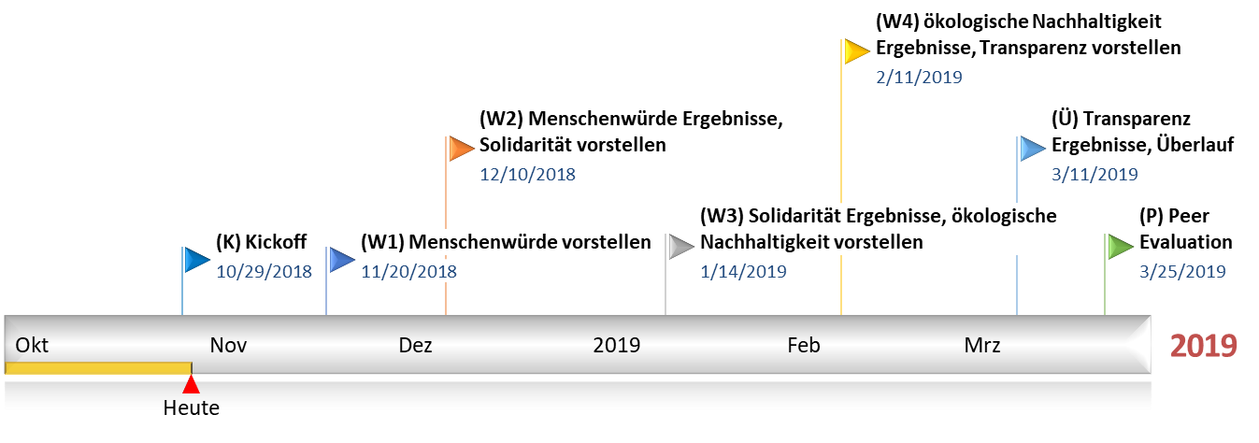

Status für jeden Teilnehmer*Innen

Kickoff | Menschenwürde | Solidarität und soziale Gerechtigkeit | Ökologische Nachhaltigkeit | Transparenz und Mitentscheidung | Überlauf | Peer-  Evaluation
29.10. | 20.11.2018  –  10.12.2018 | 10.12.2018  -  14.01.2019 | 14.01.2019  -  11.02.2019 | 11.02.2019  -  11.03.2019 | 11.03.  -  25.03. | 25.03.2019
  K
  V | W1 | N
   | C1
   | D1
   | E1
   | B1
   | A1
  V | W2 | N
   | C2
   | D2
   | E2
   | B2
   | A2
  V | W3 | N
   | C3
   | D3
   | E3
   | B3
   | A3
  V | W4 | N
   | C4
   | D4
   | E4
   | B4
   | A4
  Ü
  BL
  P

